**履 歴 書**　　　　　　　2024年　　11月　 8 日　現在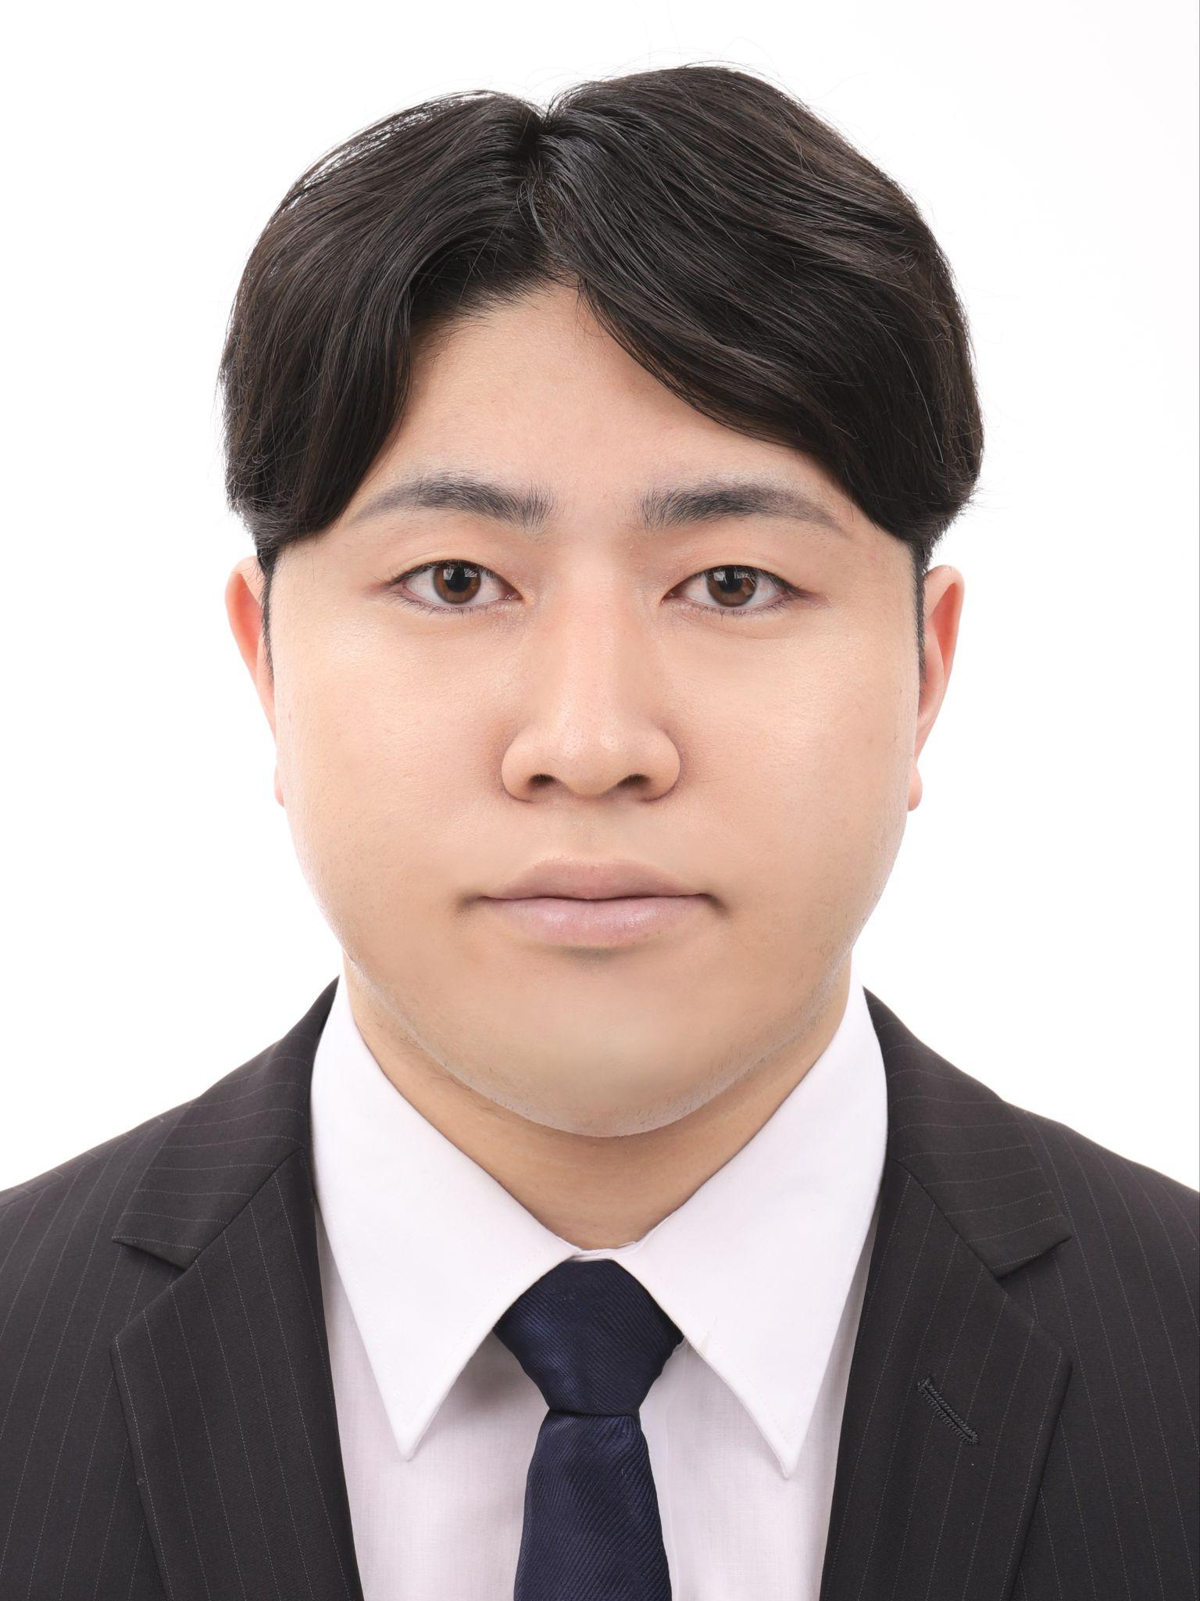

|  |  |  |
| --- | --- | --- |
| フリガナ | クサカマサキ | |
| 氏名 | 日下真旗 | |
| 2000年　　　07月　　 03日生　(満　　24歳) | | 性別  男 |
| フリガナ | トウキョウトオオタククガハラ2-28-25シェアハウス203ゴウシツ | | 電話 070-8943-2121 |
| 現住所 | 〒146-0085  東京都大田区久が原2-28-25 シェアハウス 203号室 | | メール  [masaki136928@gmail.com](mailto:masaki136928@gmail.com) |
| フリガナ |  | | 電話 |
| 連絡先 | 〒　　　　　　　　（現住所以外に連絡を希望する場合のみ記入）  方 | | メール |

|  |  |  |
| --- | --- | --- |
| 年 | 月 | 学歴・職歴（各別にまとめて書く） |
|  |  | 学歴 |
| 2016 | 4 | 私立如水館高等学校　入学 |
| 2019 | 3 | 私立如水館高等学校　卒業 |
| 2019 | 4 | 広島国際大学　保健医療学部　救急救命学科　入学 |
| 2020 | 9 | 広島国際大学　保健医療学部　救急救命学科　中退 |
|  |  |  |
|  |  | 職歴 |
|  |  |  |
|  |  |  |
|  |  |  |
|  |  |  |
|  |  |  |
|  |  |  |
|  |  |  |
|  |  |  |
|  |  |  |
|  |  |  |
| 2020 | 04 | セブン・イレブン福山芦田町店（アルバイト）　入社 |
| 2021 | 09 | セブン・イレブン福山芦田町店（アルバイト）　退職 |
| 2021 | 10 | 株式会社　3Backs　入社(契約社員) |
| 2023 | 09 | 株式会社　3Backs　退社(契約社員) |
| 2023 | 10 | 人財BANK株式会社　入社(契約社員) |
| 2025 | 01 | 人財BANK株式会社　在職(契約社員) |
|  |  |  |

|  |  |  |
| --- | --- | --- |
| 年 | 月 | 免許・資格 |
| 2019 | 3 | 普通自動車第一種運転免許　取得 |
|  |  |  |
|  |  |  |
|  |  |  |
|  |  |  |
|  |  |  |

|  |  |  |
| --- | --- | --- |
| 志望の動機  これまで契約社員として働き、さまざまな業種・職種で経験を積んできました。広島国際大学の救急救命学科で学んだことで、人々の役に立ちたいという思いが強くなり、その思いを仕事に活かしたいと考えています。現在、人財BANK株式会社で契約社員として職務に従事していますが、さらに成長し長期的に活躍できる場を求めています。 | 通勤時間  約　　1時間　　00分 | |
| 扶養家族(配偶者を除く)  0人 | |
| 配偶者  無 | 配偶者の扶養義務  無 |

|  |
| --- |
| 本人希望記入欄（特に給料、職種、勤務時間、勤務地、その他についての希望などがあれば記入） |
|  |
|  |
|  |
|  |